INFORME DE FISCALIZACIÓN AMBIENTAL

EXAMEN DE INFORMACIÓN

UNIDAD 1 CENTRAL TERMOELECTRICA VENTANAS DE LA EMPRESA AES GENER S.A.

DFZ-2015-292-V-NE-EI

 | Nombre | Firma
Aprobado | Claudia Pastore.
Revisado | Francisco Alegre.
Elaborado | Victor Hugo Delgado.

Tabla de Contenidos
Tabla de Contenidos 2
1. RESUMEN. 3
2. IDENTIFICACIÓN DEL PROYECTO, INSTALACIÓN, ACTIVIDAD O FUENTE FISCALIZADA 4
2.1. Antecedentes Generales 4
3. INSTRUMENTOS DE GESTIÓN AMBIENTAL QUE REGULAN LA ACTIVIDAD FISCALIZADA. 5
4. DESCRIPCIÓN DE LA FUENTE. 5
4.1. Motivo de la Actividad de Fiscalización. 5
4.2. Descripción de la Unidad de Generación Eléctrica (UGE). 5
4.3. Identificación de la chimenea. 5
4.4. Metodologías de medición de emisiones utilizado: CEMS / Método Alternativo. 5
4.5. Aspectos relativos al Seguimiento Ambiental 6
4.5.1. Documentos Revisados 6
4.6. Metodología de Evaluación 6
5. HECHOS CONSTATADOS. 7
5.1. Resumen de datos reportados durante el 1er reporte trimestral. 7
Tabla 1: Resumen de promedios Horarios de Material Particulado (MP) – 1° Trimestre 8
Gráfico 1: Datos MP medidos durante las Horas de Encendido (HE) 8
5.2. Resumen de datos reportados durante el 2^{do} reporte trimestral. 9
Tabla 2: Resumen de promedios Horarios de Material Particulado (MP) – 2° Trimestre 10
Gráfico 3: Datos MP medidos durante las Horas de Encendido(HE) 10
Gráfico 4: Datos MP medidos durante las Horas de Régimen (HR) 10
Gráfico 5: Datos MP medidos durante las Horas de Falla (F) 10
5.3. Resumen de datos reportados durante el 3er reporte trimestral. 11
Tabla 3: Resumen de promedios Horarios de Material Particulado (MP) – 3° Trimestre 12
Gráfico 6: Datos MP medidos durante las Horas de Encendido (HE) 12
5.4. Resumen de datos reportados durante el 4º reporte trimestral. 14
Tabla 4: Resumen de promedios Horarios de Material Particulado (MP) – 4° Trimestre 15
Gráfico 10: Datos MP medidos durante las Horas de Encendido (HE) 15
15
15
Gráfico 11: Datos MP medidos durante las Horas de Régimen (HR) 15
Gráfico 12: Datos MP medidos durante las Horas de Apagado (HA) 15
6. CONCLUSIONES. 16

RESUMEN.

El presente informe corresponde a un “Examen de Información” realizado por la Superintendencia del Medio Ambiente (SMA) en base a los Reportes Trimestrales de los Monitoreos Continuos de Emisiones de la Unidad 1 Central termoeléctrica Ventanas S.A. Perteneciente a la empresa Aes Gener S.A.

El objetivo de este examen, es verificar el cumplimiento de los requisitos y límites de emisión establecidos en el D.S.13/11 del Ministerio de Medio Ambiente, que establece “Norma de emisión para Centrales Termoeléctricas”, durante las horas de funcionamiento de la fuente dentro del periodo de un año calendario.

Para efectos de evaluar el cumplimiento de los límites de emisión establecidos en la norma, se requiere de acuerdo al artículo 12 del D.S.13/11, que “los titulares de las fuentes emisoras presenten a la Superintendencia un reporte del monitoreo continuo de emisiones, trimestralmente, durante un año calendario”. Los reportes presentados por el titular de la fuente para evaluar su cumplimiento con la normativa expuesta, se detalla en la tabla N° 1 que se presenta a continuación:
Tabla N°1
Ingreso de Reporte trimestral ante la SMA.
N° | Fecha | Etapa
1 | 14/03/2015 | El titular ingreso a la plataforma de Termoeléctricas de la SMA el Primer Reporte trimestral que va desde el 23/12/13 al 31/03/14
2 | 14/03/2015 | El titular ingreso a la plataforma de Termoeléctricas de la SMA el Segundo Reporte trimestral que va desde el 01/04/14 al 30/06/14
3 | 15/03/2015 | El titular ingreso a la plataforma de Termoeléctricas de la SMA el Tercer Reporte trimestral que va desde el 01/07/14 al 30/09/14
4 | 15/03/2015 | El titular ingreso a la plataforma de Termoeléctricas de la SMA el Cuarto Reporte trimestral que va desde el 01/10/14 al 31/12/14

Cabe señalar que la Unidad 1 de la Central Termoeléctrica Ventanas S.A. cuenta con sus respectivos Sistemas de Monitoreo Continuo de Emisiones (CEMS) validados ante esta Superintendencia bajo Resolución N° 150/15, por lo cual la información presentada es de carácter oficial para el cumplimiento de las especificaciones del D.S.13/2011.

Los principales hallazgos se resumen a continuación:

- Para el 2do y 3er reporte trimestral se registró un total de 22 y 21 horas caracterizadas como horas en régimen respectivamente, de las cuales no se informó la potencia Bruta (MWH) de funcionamiento de la fuente, dejando en blanco el reporte de dichas horas.

- En base a lo anterior, no es posible asegurar que las horas señaladas corresponden a horas en régimen de la fuente y no es posible evaluar el cumplimiento del límite estipulados en la norma de emisión.

IDENTIFICACIÓN DEL PROYECTO, INSTALACIÓN, ACTIVIDAD O FUENTE FISCALIZADA

Antecedentes Generales
Identificación de la actividad, proyecto o fuente fiscalizada: Unidad 1 Central Termoeléctrica Ventanas S.A.
Región: V Región de Valparaíso. |  | Ubicación de la actividad, proyecto o fuente fiscalizada:  Camino costero S/N Puchuncaví, Las Ventanas.
Provincia: Valparaíso.
Comuna: Puchuncaví.
Titular de la actividad, proyecto o fuente fiscalizada:  AES GENER S.A. |  | RUT o RUN: 94.272.000-9
Domicilio Titular:  Rosario Norte 532, piso 19. Las Condes, Santiago. |  | Correo electrónico: Osvaldo.ledezma@aes.com
 |  | Teléfono: (56) 02-6868900
Identificación del Representante Legal:  Javier Giorgio. |  | RUT o RUN: 23.202.311-2
Domicilio Representante Legal:  Rosario Norte 532, piso 19. Las Condes, Santiago. |  | Correo electrónico: : Javier.giorgio@aes.com
 |  | Teléfono: (56) 02- 6868939
Fase de la actividad, proyecto o fuente fiscalizada: Fase de Operación.
Tipo de fuente:  Turbina de vapor. | Combustibles utilizados:  Carbón bituminoso
Método de Medición: CEMS de Material Particulado.

INSTRUMENTOS DE GESTIÓN AMBIENTAL QUE REGULAN LA ACTIVIDAD FISCALIZADA.

Norma (s) de Emisión, especificar:
D.S. N°13/2011 del Ministerio del Medio Ambiente. Norma de Emisión para Centrales Termoeléctricas.

DESCRIPCIÓN DE LA FUENTE.

Motivo de la Actividad de Fiscalización.
Motivo:  Programado | Descripción del motivo:  Revisión de los Reportes Trimestrales de los Sistemas de Monitoreo Continuo de Emisiones.

Descripción de la Unidad de Generación Eléctrica (UGE).
Identificación de la Unidad:  Unidad I. | Conformación:  Turbina de vapor. | Combustible Principal Utilizado: Carbón bituminoso. | Potencia Térmica: 647,3422 MWt.

Identificación de la chimenea.
Coordenadas UTM:  N 6373555  E 267414 | Altura (m): 61,0 m. | Diámetro Interno (m): 5,49 m.
Unidad que emite: Unidad I de la Central Termoeléctrica Ventanas.

Metodologías de medición de emisiones utilizado: CEMS / Método Alternativo.

Parámetro | MP
Método de medición | CEMS
Escala o Rango de medición | 0 – 1650mg/m3
Fecha validación | 12/09/14
N° Resolución validación del CEMS otorgada por la SMA. | 150/15

Aspectos relativos al Seguimiento Ambiental

Documentos Revisados
N° | Documento Remitido | Plazo de entrega * | Fecha entrega | Periodo que reporta | Observaciones
1 | Reporte Trimestral N° 1 | 15/03/15 | 14/03/15 | 23/12/13 al 31/03/14 | Dentro de plazo
2 | Reporte Trimestral N° 2 | 15/03/15 | 14/03/15 | 01/04/14 al 30/06/14 | Dentro de plazo
3 | Reporte Trimestral N° 3 | 15/03/15 | 15/03/15 | 01/07/14 al 30/09/14 | Dentro de plazo
4 | Reporte Trimestral N° 4 | 15/03/15 | 15/03/15 | 01/10/14 al 31/12/14 | Dentro de plazo
(*) Plazos de entrega definidos en Resolución Exenta N° 33, de 19 de enero 2015.

Metodología de Evaluación

Con el objetivo de realizar una evaluación del cumplimiento de todos los requerimientos establecidos en el D.S.13/11 del Ministerio de Medio Ambiente, se han definido los siguientes criterios:

- Evaluación de requerimientos de carácter administrativos:
- Tener implementado y certificado el CEMS.
- Haber enviado los 4 Reportes Trimestrales de las emisiones en los plazos y modos establecidos.

- Evaluación de requerimientos de carácter Técnicos:
- Se evalúa el cumplimiento del límite de emisión aplicable para Material Particulado (MP), para cada hora de funcionamiento de la fuente, de acuerdo a los datos informados en los 4 reportes trimestrales.
- Para evaluar el cumplimiento de los límites de emisión durante las horas de funcionamiento de la fuente, se realiza un resumen por cada reporte trimestral de las horas de funcionamiento de la fuente, las que de acuerdo a la norma, corresponden a las horas de encendido, en régimen y apagado, así como las fallas. Con ello se obtiene el total de horas en que la fuente funcionó en cada estado operacional.
- Para cada uno de esos periodos de funcionamiento, se evalúa el total de las horas que estuvieron en cumplimiento con el límite de emisión de MP y cuantas horas superaron el límite de emisión establecido para MP.
- Del total de horas en que se superaron los límites de emisión, se verifican cuantas de esas horas fueron debidamente justificadas y cuantas de esas horas no fueron debidamente justificadas. Estas últimas serán consideradas como incumplimientos de los límites de emisión de la norma.
- Para las horas de funcionamiento en régimen, no se aceptan justificaciones en aquellos valores que superen los límites aplicables, dado que, durante estas horas, la fuente debe dar cumplimiento con los límites aplicables al 100%. Luego cualquier valor que supere el límite de emisión establecido, durante el estado de régimen, es considerado un incumplimiento de la norma de emisión.

HECHOS CONSTATADOS.

Resumen de datos reportados durante el 1er reporte trimestral.
Exigencia (s):
- Artículo 12° del D.S. N°13/2011: “Los titulares de las fuentes emisoras presentarán… un reporte del monitoreo continuo de emisiones, trimestralmente, durante un año calendario,…”

- Circular IN.AD.N°1/2015 “Interpretación administrativa del Decreto N°13, de 2011, MMA, Norma de emisión para centrales termoeléctricas de reemplazo de Circular N°2, de 18 de diciembre de 2013” Define “Horas de funcionamiento: Corresponde a aquel periodo de tiempo en el cual la unidad quema combustible e incluye las horas de encendido, horas de operación en régimen y horas de apagado.”

- Punto N° 5, letra a, de la Interpretación Administrativa del D.S. N°13 (Circular IN.AD.N° 1/2015): “Para el caso de MP, SO₂ y NO_{x}, se debe determinar el promedio horario de cada hora de funcionamiento, durante un año calendario. El promedio horario obtenido (o sustituido) en cada hora de funcionamiento debe compararse con el límite de emisión aplicable y determinar para cada una de esas horas de funcionamiento si es una hora de conformidad o de inconformidad”.

- Punto N° 3 del artículo tercero de la resolución exenta N° 33 “en caso que se detecte una superación del límite horario, el regulado deberá justificar que tal superación se debe a una operación de encendido o apagado, o que se debe a fallas producto de un caso fortuito o de fuerza mayor”.
Con relación a los datos del 1er reporte trimestral, representados en la Tabla 1, es posible indicar que:
Período de operación | Hechos Constatados y Observaciones
Horas de Encendido (HE) | - Se registró un total de 3 horas de Encendido las cuales están bajo el límite establecido para material particulado de 50 mg/Nm³.(Tabla 1 y Gráfico 1)
Horas de Régimen (RE) | - Todas las horas en régimen, mantuvieron sus emisiones de MP bajo el límite de emisión establecido en la norma de 50 mg/Nm³. (Tabla 1 y Gráfico 2).
Horas de Apagado (HA) | - No se registraron Horas de Apagado (HA) para este reporte.
Horas de Falla (F) | - No se registraron horas de Falla (F) para este reporte.
Horas de Detención No Programadas (DNP) | - Se registró un total de 73 horas de detención no Programada (DNP) en este reporte trimestral.
De acuerdo a los antecedentes, durante el 1er trimestre la fuente funcionó bajo el límite aplicable.

Registros
 | 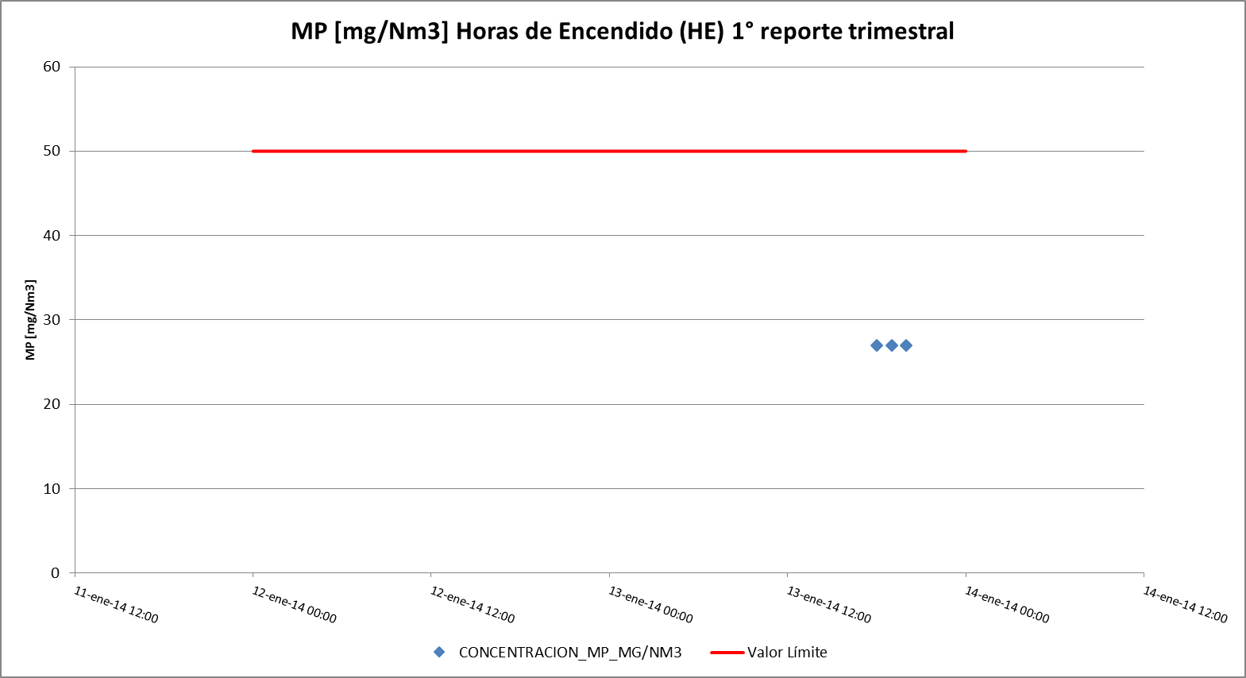
Tabla 1: Resumen de promedios Horarios de Material Particulado (MP) – 1° Trimestre | Gráfico 1: Datos MP medidos durante las Horas de Encendido (HE)
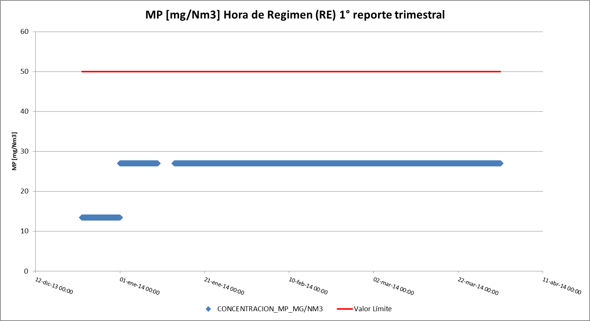

Gráfico 2: Datos MP medidos durante las Horas de Régimen (HR)

Resumen de datos reportados durante el 2^{do} reporte trimestral.

Exigencia (s):
- Artículo 12° del D.S. N°13/2011: “Los titulares de las fuentes emisoras presentarán… un reporte del monitoreo continuo de emisiones, trimestralmente, durante un año calendario,…”

- Circular IN.AD.N°1/2015 “Interpretación administrativa del Decreto N°13, de 2011, MMA, Norma de emisión para centrales termoeléctricas de reemplazo de Circular N°2, de 18 de diciembre de 2013” Define “Horas de funcionamiento: Corresponde a aquel periodo de tiempo en el cual la unidad quema combustible e incluye las horas de encendido, horas de operación en régimen y horas de apagado.”

- Punto N° 5, letra a, de la Interpretación Administrativa del D.S. N°13 (Circular IN.AD.N° 1/2015): “Para el caso de MP, SO₂ y NO_{x}, se debe determinar el promedio horario de cada hora de funcionamiento, durante un año calendario. El promedio horario obtenido (o sustituido) en cada hora de funcionamiento debe compararse con el límite de emisión aplicable y determinar para cada una de esas horas de funcionamiento si es una hora de conformidad o de inconformidad”.

Punto N° 3 del artículo tercero de la resolución exenta N° 33 “en caso que se detecte una superación del límite horario, el regulado deberá justificar que tal superación se debe a una operación de encendido o apagado, o que se debe a fallas producto de un caso fortuito o de fuerza mayor”.
Con relación a los datos del 2^{do} reporte trimestral, representados en la Tabla 2, es posible indicar que:
Período de operación | Hechos Constatados y Observaciones
Horas de Encendido (HE). | - Se registró un total de 6 horas de Encendido las cuales están bajo el límite establecido para material particulado de 50 mg/Nm³.(Tabla 2 y Gráfico 3)
Horas de Régimen (RE). | - Se registró un total de 2142 horas en régimen, las cuales mantuvieron sus emisiones de MP bajo el límite de emisión establecido en la norma de 50 mg/Nm³. Sin embargo, para 22 horas caracterizadas como horas en régimen, no se informa la potencia Bruta (MWH), dejando en blanco el reporte de dichas horas. Luego no es posible asegurar que estas 22 horas corresponden a horas en régimen. (Tabla 2 y Gráfico 4).
Horas de Apagado (HA). | - No se registraron Horas de Apagado (HA) para este reporte.
Horas de Falla (F). | - Se registró un total de 3 horas de Falla, la cuales se encuentran bajo el límite establecido para material particulado de 50 mg/Nm³. (Tabla 2 y Gráfico 5)
Horas de Detención No Programadas (DNP). | - Se registró un total de 33 horas de detención no Programada (DNP) en este reporte trimestral.
Dado que no se cuenta con la información asociada a la potencia Bruta (MWH) para algunas horas reportadas como en Régimen (HR), no es posible establecer que la fuente funcionó bajo el límite aplicable durante el 2^{do} trimestre.

Registros
 | 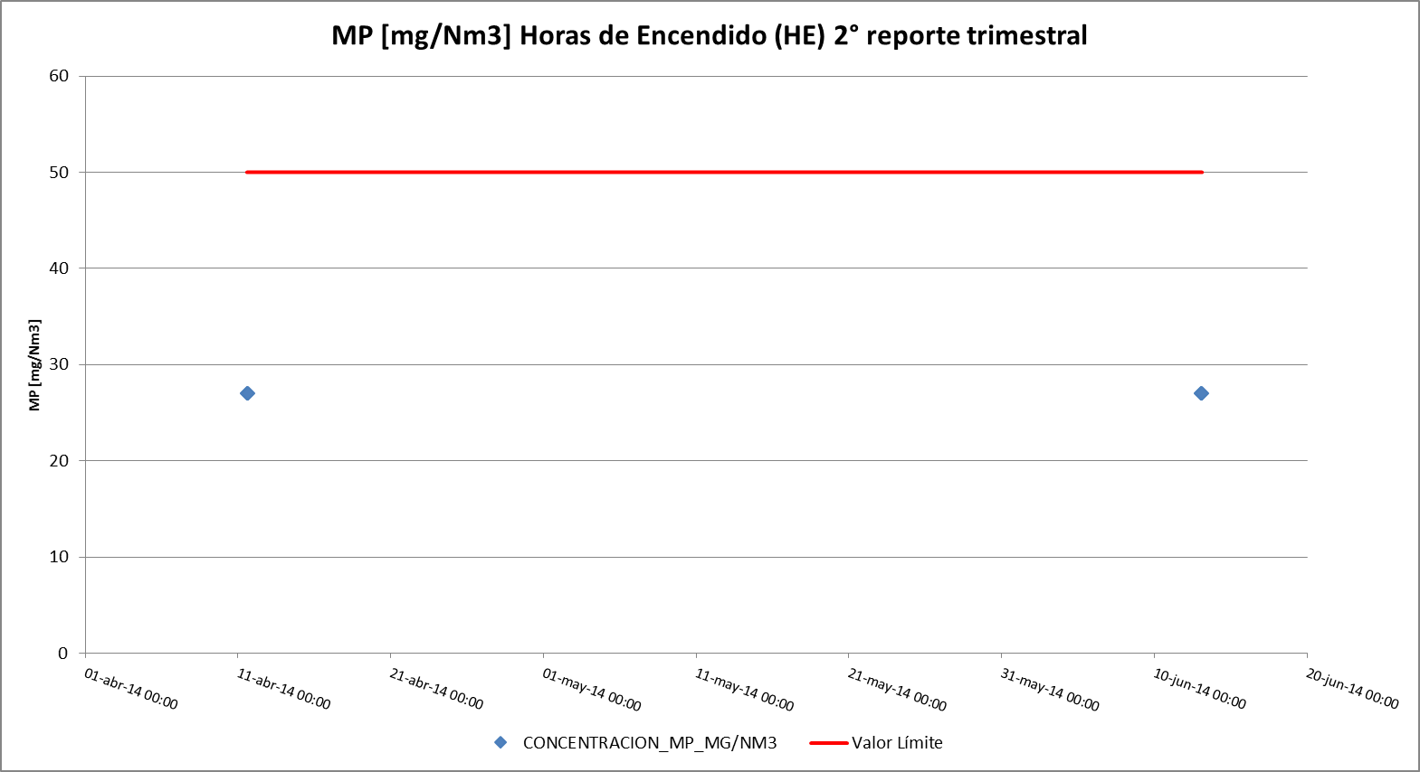
Tabla 2: Resumen de promedios Horarios de Material Particulado (MP) – 2° Trimestre | Gráfico 3: Datos MP medidos durante las Horas de Encendido(HE)
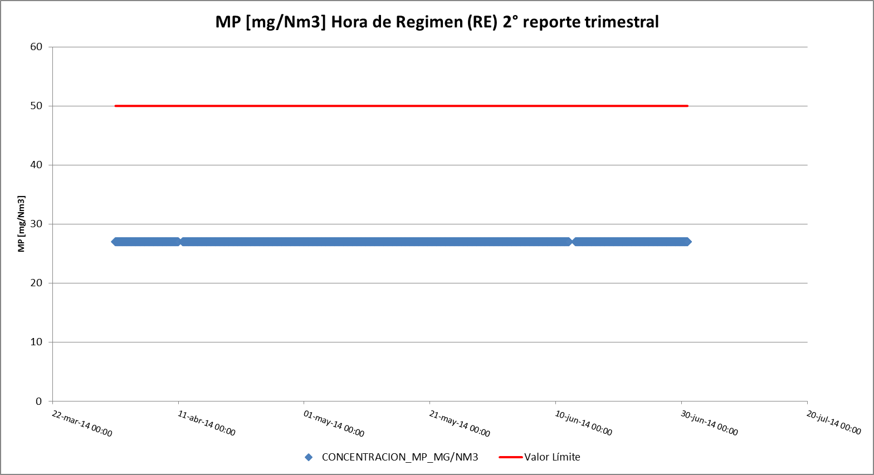 | 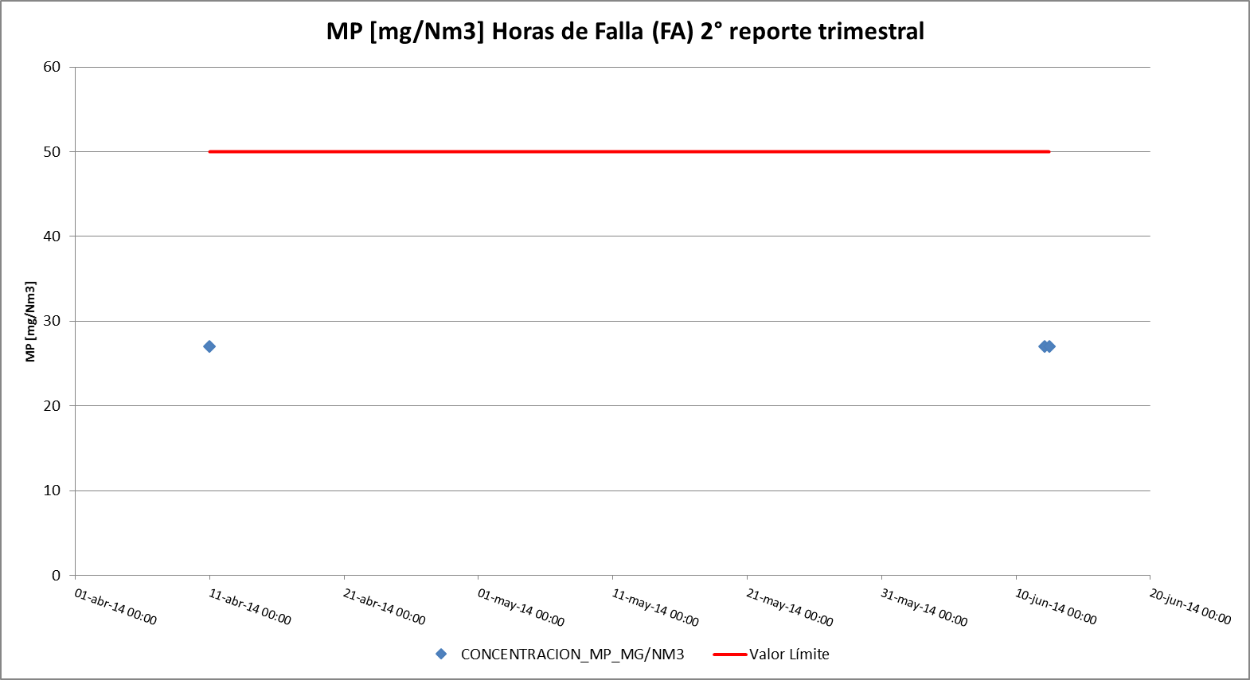
Gráfico 4: Datos MP medidos durante las Horas de Régimen (HR) | Gráfico 5: Datos MP medidos durante las Horas de Falla (F)

Resumen de datos reportados durante el 3er reporte trimestral.

Exigencia (s):
- Artículo 12° del D.S. N°13/2011: “Los titulares de las fuentes emisoras presentarán… un reporte del monitoreo continuo de emisiones, trimestralmente, durante un año calendario,…”

- Circular IN.AD.N°1/2015 “Interpretación administrativa del Decreto N°13, de 2011, MMA, Norma de emisión para centrales termoeléctricas de reemplazo de Circular N°2, de 18 de diciembre de 2013” Define “Horas de funcionamiento: Corresponde a aquel periodo de tiempo en el cual la unidad quema combustible e incluye las horas de encendido, horas de operación en régimen y horas de apagado.”

- Punto N° 5, letra a, de la Interpretación Administrativa del D.S. N°13 (Circular IN.AD.N° 1/2015): “Para el caso de MP, SO₂ y NO_{x}, se debe determinar el promedio horario de cada hora de funcionamiento, durante un año calendario. El promedio horario obtenido (o sustituido) en cada hora de funcionamiento debe compararse con el límite de emisión aplicable y determinar para cada una de esas horas de funcionamiento si es una hora de conformidad o de inconformidad”.

- Punto N° 3 del artículo tercero de la resolución exenta N° 33 “en caso que se detecte una superación del límite horario, el regulado deberá justificar que tal superación se debe a una operación de encendido o apagado, o que se debe a fallas producto de un caso fortuito o de fuerza mayor”.
Con relación a los datos del 3er reporte trimestral, representados en la Tabla 3, es posible indicar que:
Período de operación | Hechos Constatados y Observaciones
Horas de Encendido (HE). | - Se registró un total de 7 horas de Encendido, las cuales mantuvieron sus emisiones de MP bajo el límite de emisión establecido en la norma de 50 mg/Nm³. (Tabla 3 y Gráfico 6).
Horas de Régimen (RE). | - Se registró un total de 1886 horas en régimen, las cuales mantuvieron sus emisiones de MP bajo el límite de emisión establecido en la norma de 50 mg/Nm³. Sin embargo, para 21 horas caracterizadas como horas en régimen, no se informa la potencia Bruta (MWH), dejando en blanco el reporte de dichas horas. Luego no es posible asegurar que estas 21 horas corresponden a horas en régimen. (Tabla 3 y Gráfico 7).
Horas de Apagado (HA). | - Se registró un total de 2 horas de Apagado, la cuales se encuentran bajo el límite establecido para material particulado de 50 mg/Nm³. (Tabla 3 y Gráfico 8).
Horas de Falla (F). | - Se registró un total de 5 horas de falla las cuales están sobre el límite de emisión establecido en la norma de 50 mg/Nm³, sin embargo, al revisar la caracterización de los datos, se observa que las horas fueron debidamente justificada, calificando dentro del periodo de excedencia que permite la norma. (Tabla 3 y Gráfico 9).
Horas de Detención Programadas (DP). | - Se reportan un total de 274 horas de detenciones programadas (DP).
Dado que no se cuenta con la información asociada a la potencia Bruta (MWH) para algunas horas reportadas como en Régimen (HR), no es posible establecer que la fuente funcionó bajo el límite aplicable durante el 3^{er.} Trimestre.

Registros
 | 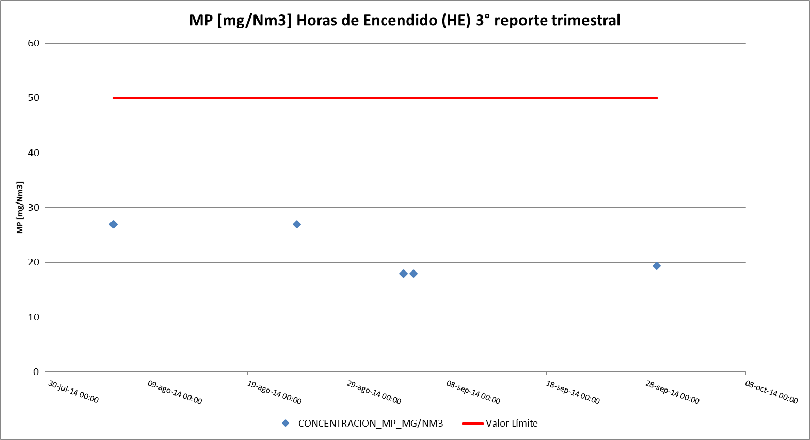
Tabla 3: Resumen de promedios Horarios de Material Particulado (MP) – 3° Trimestre | Gráfico 6: Datos MP medidos durante las Horas de Encendido (HE)
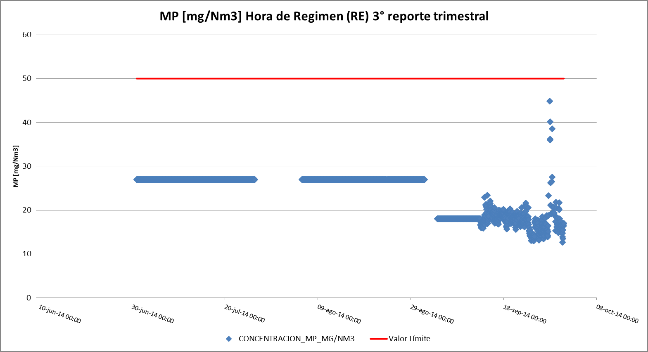 | 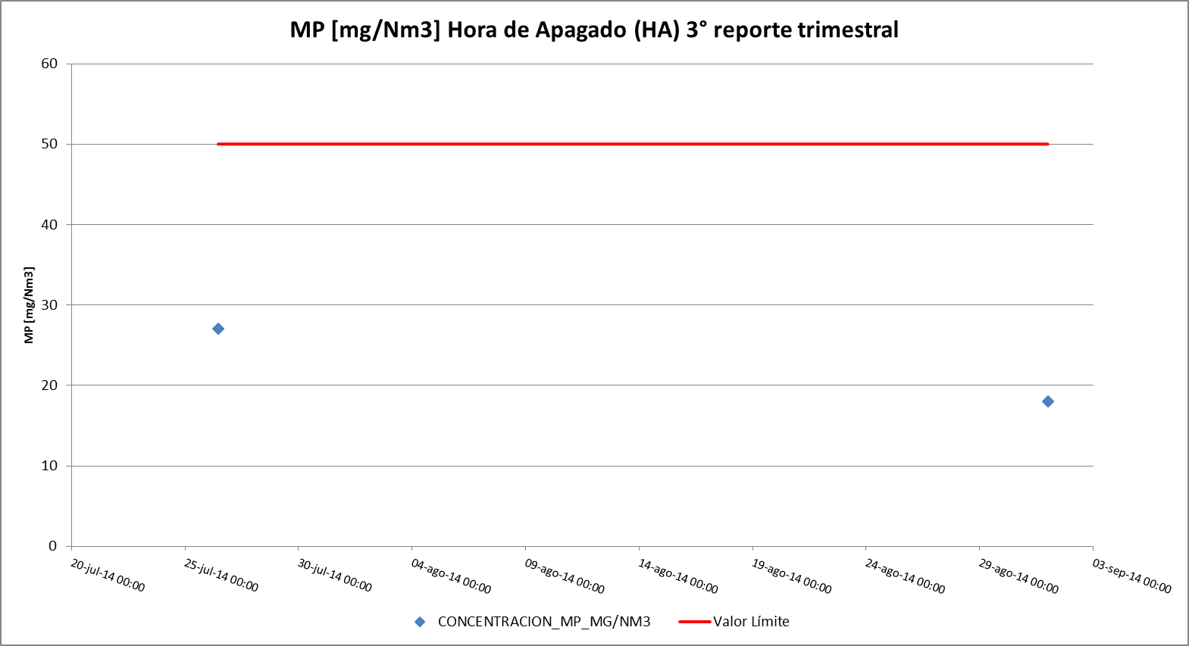
Gráfico 7: Datos MP medidos durante las Horas de Régimen (HR) | Gráfico 8: Datos MP medidos durante las Horas de Apagado (HA)
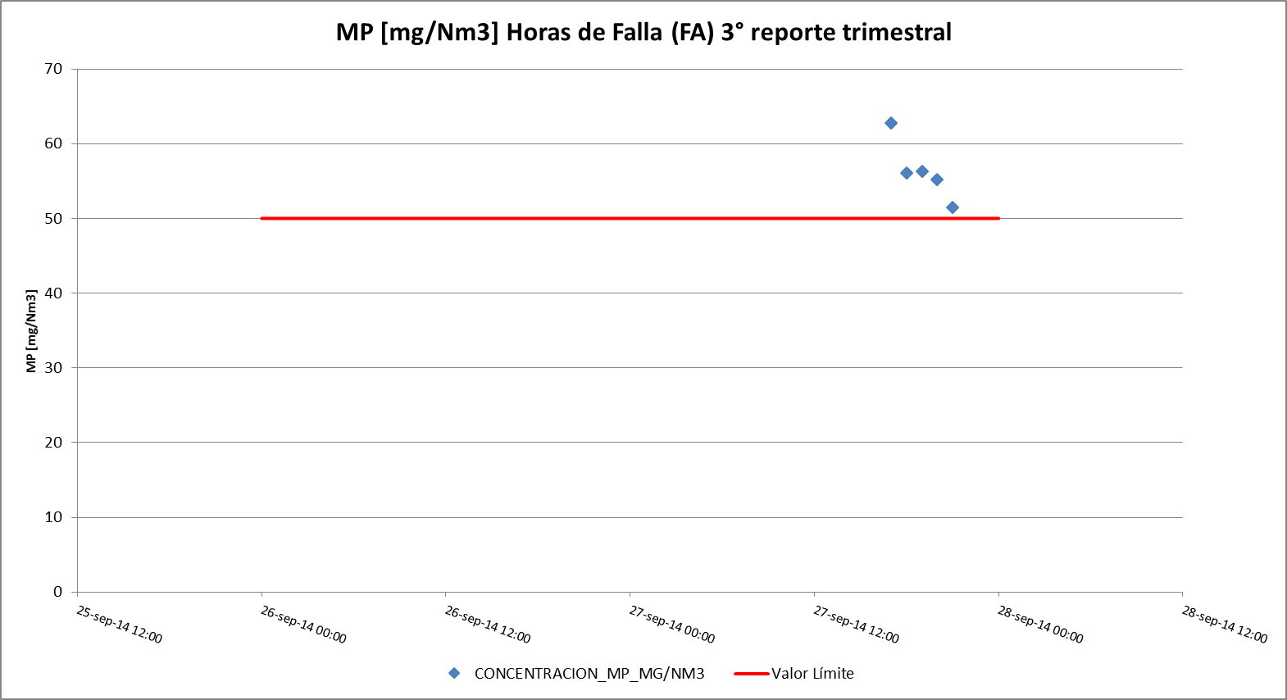

Gráfico 9: Datos MP medidos durante las Horas de Falla (F)

Resumen de datos reportados durante el 4º reporte trimestral.

Exigencia (s):
- Artículo 12° del D.S. N°13/2011: “Los titulares de las fuentes emisoras presentarán… un reporte del monitoreo continuo de emisiones, trimestralmente, durante un año calendario,…”

- Circular IN.AD.N°1/2015 “Interpretación administrativa del Decreto N°13, de 2011, MMA, Norma de emisión para centrales termoeléctricas de reemplazo de Circular N°2, de 18 de diciembre de 2013” Define “Horas de funcionamiento: Corresponde a aquel periodo de tiempo en el cual la unidad quema combustible e incluye las horas de encendido, horas de operación en régimen y horas de apagado.”

- Punto N° 5, letra a, de la Interpretación Administrativa del D.S. N°13 (Circular IN.AD.N° 1/2015): “Para el caso de MP, SO₂ y NO_{x}, se debe determinar el promedio horario de cada hora de funcionamiento, durante un año calendario. El promedio horario obtenido (o sustituido) en cada hora de funcionamiento debe compararse con el límite de emisión aplicable y determinar para cada una de esas horas de funcionamiento si es una hora de conformidad o de inconformidad”.

- Punto N° 3 del artículo tercero de la resolución exenta N° 33 “en caso que se detecte una superación del límite horario, el regulado deberá justificar que tal superación se debe a una operación de encendido o apagado, o que se debe a fallas producto de un caso fortuito o de fuerza mayor”.
Con relación a los datos del 4^{to} reporte trimestral, representados en la Tabla 4, es posible indicar que:
Período de operación | Hechos Constatados y Observaciones
Horas de Encendido (HE). | - Se registró un total de 23 horas de Encendido, las cuales mantuvieron sus emisiones de MP bajo el límite de emisión establecido en la norma de 50 mg/Nm³. (Tabla 4 y Gráfico 10).
Horas de Régimen (RE). | - Todas las horas en régimen, mantuvieron sus emisiones de MP bajo el límite de emisión establecido en la norma de 50 mg/Nm³. (Tabla 4 y Gráfico 11).
Horas de Apagado (HA). | - Se registró un total de 5 horas de Apagado, la cuales se encuentran bajo el límite establecido para material particulado de 50 mg/Nm³. (Tabla 4 y Gráfico 12)
Horas de Falla (F). | - No se registraron Horas de Fallas (F) para este reporte.
De acuerdo a los antecedentes, durante el 4^{to} trimestre la fuente funcionó bajo el límite aplicable.

Registros
 | 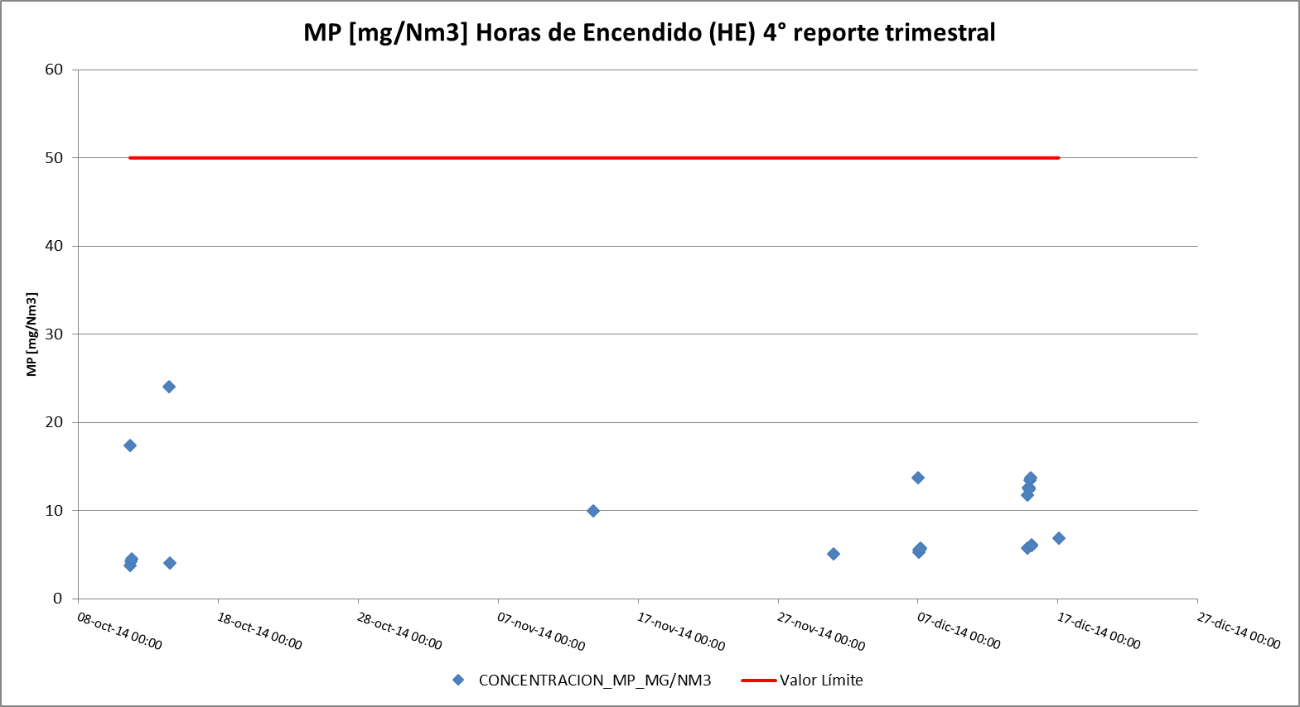
Tabla 4: Resumen de promedios Horarios de Material Particulado (MP) – 4° Trimestre | Gráfico 10: Datos MP medidos durante las Horas de Encendido (HE)
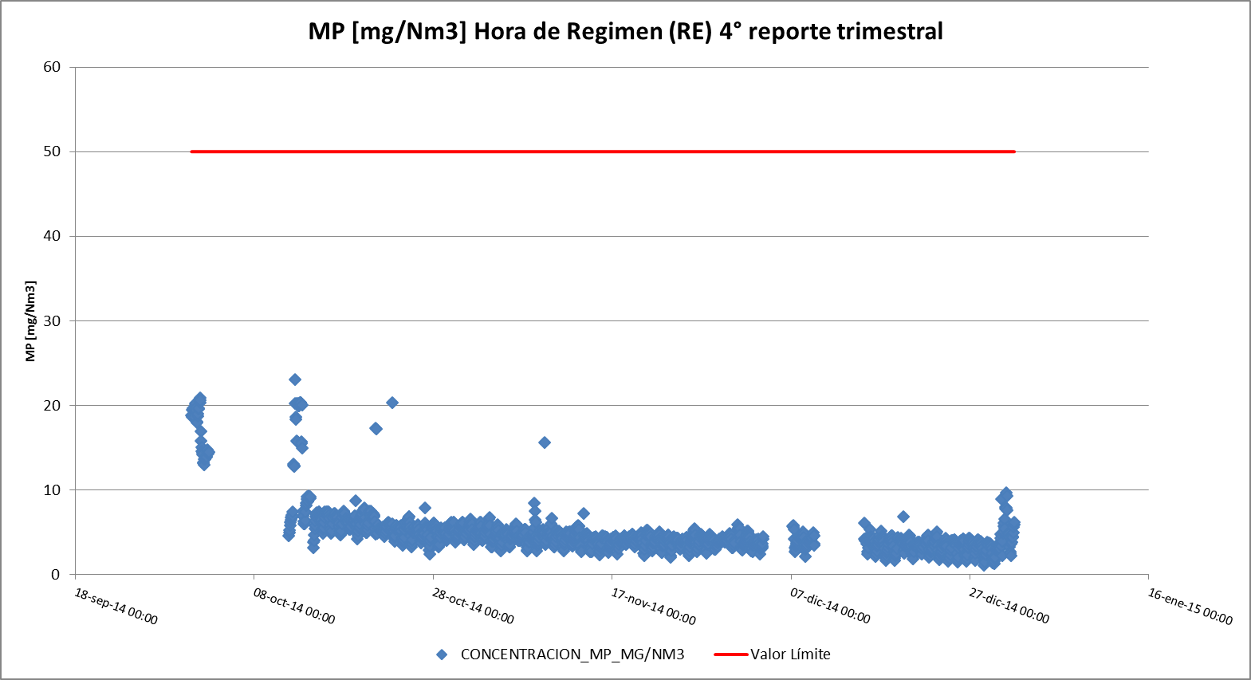 | 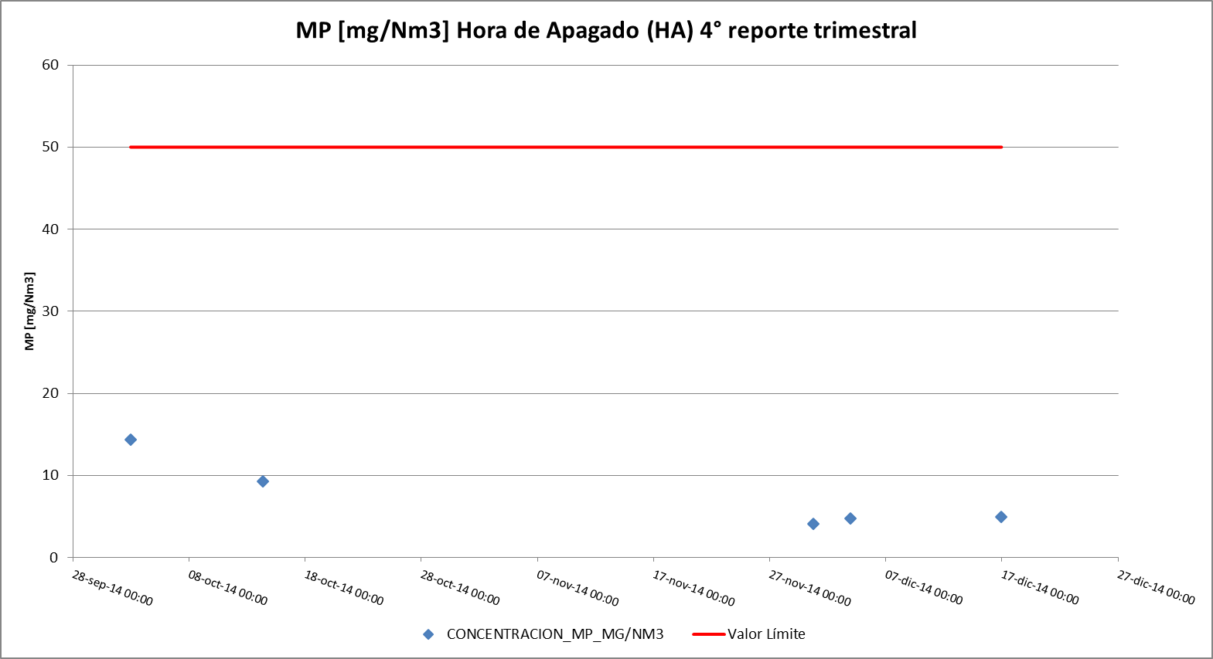
Gráfico 11: Datos MP medidos durante las Horas de Régimen (HR) | Gráfico 12: Datos MP medidos durante las Horas de Apagado (HA)

CONCLUSIONES.

El examen de información realizado a los 4 Reportes Trimestrales ingresados por Unidad 1 Central Termoeléctrica Ventanas perteneciente a AES Gener S.A. presenta los siguientes hallazgos, que se detallan a continuación:

N° de Hecho Constatado | Exigencia asociada a la Norma D.S.13/11 | Descripción de los Hallazgos asociados a los Reportes Trimestrales
1 | Punto N° 5, letra a, de la Interpretación Administrativa del D.S. N°13 (Circular IN.AD.N° 1/2015): “Para el caso de MP, SO₂ y NO_{x}, se debe determinar el promedio horario de cada hora de funcionamiento, durante un año calendario. El promedio horario obtenido (o sustituido) en cada hora de funcionamiento debe compararse con el límite de emisión aplicable y determinar para cada una de esas horas de funcionamiento si es una hora de conformidad o de inconformidad”.  Circular IN.AD.N°1/2015 “Interpretación administrativa del Decreto N°13, de 2011, MMA, Norma de emisión para centrales termoeléctricas de reemplazo de Circular N°2, de 18 de diciembre de 2013”: Establece “Horas de funcionamiento: Corresponde a aquel periodo de tiempo en el cual la unidad quema combustible e incluye las horas de encendido, horas de operación en régimen y horas de apagado.” | - Para el 2do y 3er reporte trimestral se registró un total de 22 y 21 horas caracterizadas como horas en régimen respectivamente, de las cuales no se informó la potencia Bruta (MWH) de funcionamiento de la fuente, dejando en blanco el reporte de dichas horas.  - En base a lo anterior, no es posible asegurar que las horas señaladas corresponden a horas en régimen de la fuente y no es posible evaluar el cumplimiento del límite aplicable que estipula la norma de emisión.

En virtud de lo anterior, para la Unidad 1 Central Termoeléctrica Ventanas, no es posible evaluar el cumplimiento de los límites de emisión estipulados en la norma para el año 2014, ya que para el 2do y 3er reporte trimestral no se entrega la información asociada a la potencia bruta (MWH) en horas de régimen de la fuente. Se adjuntan en Anexo I, tabla N°1 antecedentes que dan cuenta de información relevante requeridas por la División de Sanción y Cumplimiento de la SMA.

Anexo I

Figura N° 1:
Población vulnerable Comuna Puchuncaví.
Tabla N° 1:
Estadística Población vulnerable Comuna Puchuncaví.

PUCHUNCAVÍ
DISTRITO | 0 a 5 años |  | 6 a 65 años |  | más de 65 años |  | TOTAL
Placilla de Puchuncaví | 186 | 9,50% | 1598 | 81,61% | 174 | 8,89% | 1958
La Laguna | 119 | 7,77% | 1277 | 83,41% | 135 | 8,82% | 1531
La Canela | 5 | 4,00% | 90 | 72,00% | 30 | 24,00% | 125
San Antonio | 219 | 10,48% | 1743 | 83,40% | 128 | 6,12% | 2090
Pucalán | 37 | 8,19% | 357 | 78,98% | 58 | 12,83% | 452
Las Melosillas | 2 | 6,90% | 22 | 75,86% | 5 | 17,24% | 29
Los Maitenes | 14 | 8,00% | 144 | 82,29% | 17 | 9,71% | 175
Campiche | 547 | 8,30% | 5442 | 82,53% | 605 | 9,18% | 6594
TOTAL COMUNAL | 1129 | 8,72% | 10673 | 82,39% | 1152 | 8,89% | 12954



